.Hex文件快速下载方法
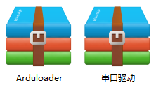
Arduloader：下载HEX文件工具
串口驱动： 板载CH340串口驱动
下载HEX步骤：
第1步：安装串口驱动
解压后双击即可安装（已安装可跳过）；
第2步：连接
用USB数据线将板子和电脑连接到一起
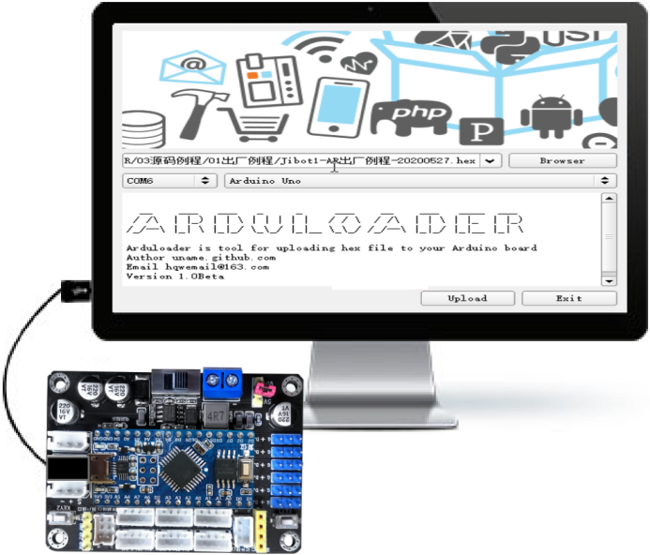
第3步：下载
解压后，双击[【Arduloader】打开下载软件
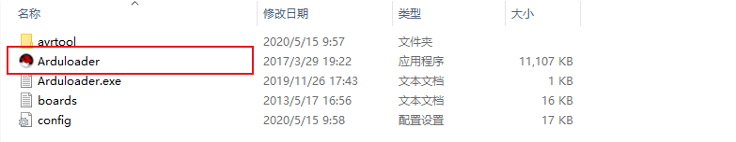
- 点击Browser选中要下载的.hex文件（.hex所在的文件夹不能有空格）；
- 选择对应的CH340端口号（不清楚查下电脑设备管理器）如下图；
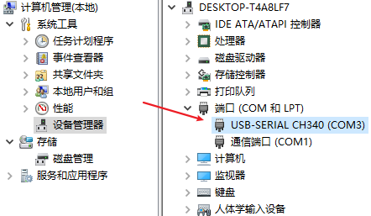
- 选对Arduino Uno版型；
- 点击Upload下载选中的.hex文件；
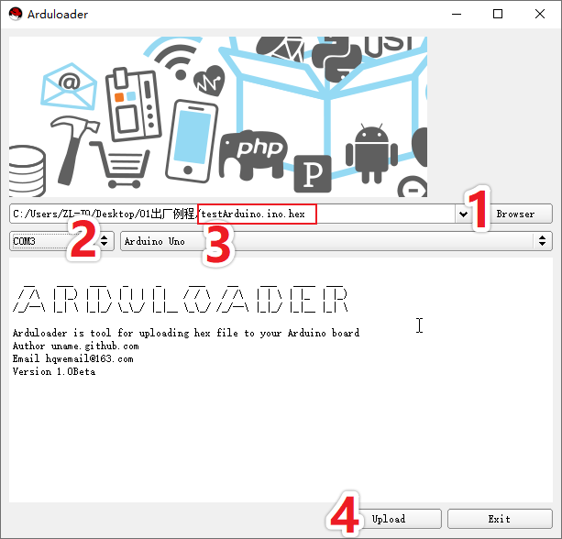
5）出现下图中的字符就说明升级成功。
